CURRICUW_{Mvitae}
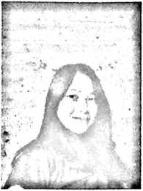
Selyyani Barne tinggi, dilahirkan di Kabupaten Penajam
Paser Utara tepatnya di Desa Donghwa Kecamatan Penajam
pada hari rabu tanggal 8 februari 1998. Anak ketiga dari lima
bersaudara pasangan dari Bapak Yunus Taruk Linggi dan Ibu
Sarce Salombe.
Penulis menyelesaikan pendidikan di Sekolah Dasar Negeri 035 Donghwa di
Kecamatan Penajam pada tahun 2009. Pada tahun itu juga penulis melanjutkan
Pendidikan di SMP Dharma Husada Kecamatan Penajam dan tamat pada tahun
2012 kemudian melanjutkan Sekolah Menengah Atas di SMA Negeri 7
Samarinda pada tahun 2012 dan seslesai pada tahun 2015. Pada tahun 2015
penulis melanjutkan pendidikan di perguruan tinggi, tepatnya di Sekolah Tinggi
Agama Kristen Negeri Toraja pada Program Studi Teologi Kristen.

